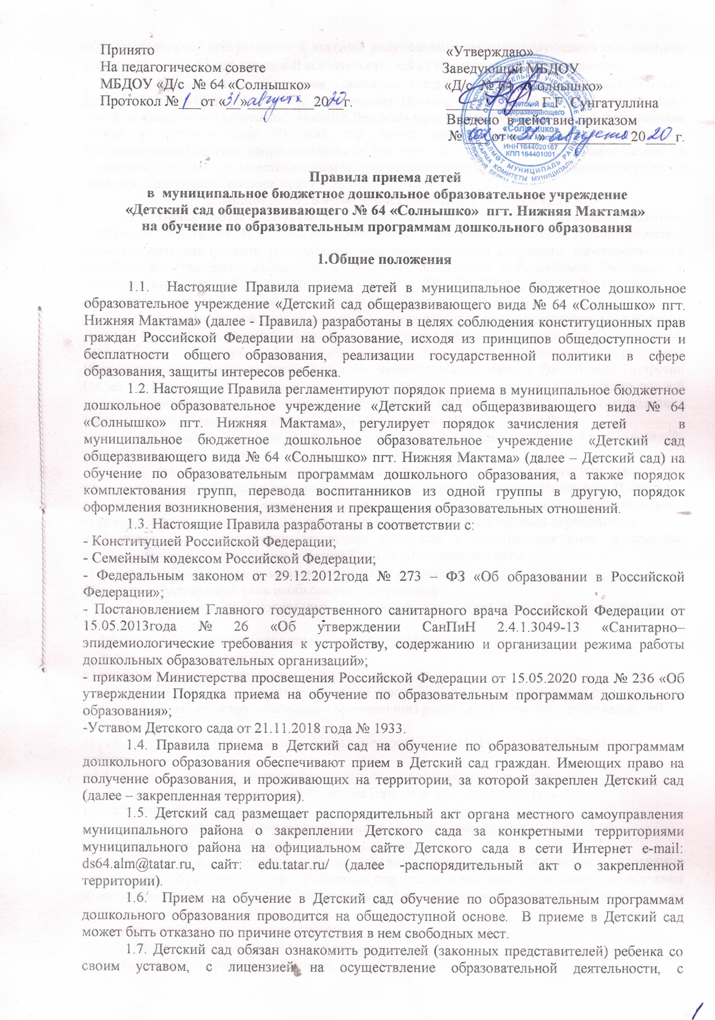
образовательными программами и другими документами, регламентирующими организацию и осуществление образовательной деятельности, права и обязанности воспитанников.
1.8. Ознакомление родителей (законных представителей) ребенка с документами Детского сада, указанными в п. 1.7 настоящих Правил, осуществляется путем размещения копий документов на официальном сайте Детского сада в сети Интернет, на информационном стенде в Детском саду. Детский сад также предоставляет родителям (законным представителям) ребенка копии документов, указанных в п. 1.7 Правил, при подаче заявления о приеме в Детский сад. Ответственным за предоставление документов и ознакомление с ними является заведующий детским садом.
2. Прием детей, впервые поступающих в Детский сад
2.1. Прием детей в Детский сад осуществляется по личному заявлению родителя (законного представителя) ребенка при предъявлении оригинала документа, удостоверяющего личность родителя (законного представителя), либо оригинала документа, удостоверяющего личность иностранного гражданина и лица без гражданства в Российской Федерации в соответствии со статьей 10 Федерального закона от 25 июля 2002 г. № 115-ФЗ «О правовом положении иностранных граждан в Российской Федерации».
2.2. Основанием для приема заявления родителей (законных представителей) ребенка в Детский сад является протокол Комиссии по комплектованию образовательных учреждений, реализующих основную общеобразовательную программу дошкольного образования Исполнительного комитета Альметьевского муниципального района Республики Татарстан (далее - Комиссия по комплектованию), а также присвоение в автоматизированной информационной системе «Электронный детский сад» (далее - Система) заявлению родителя (законного представителя) о постановке на учет статуса «Направлен в ДОУ».
2.3. Детский сад осуществляет прием заявления родителей (законных представителей) ребенка: - в форме документа на бумажном носителе.
2.4. Заявление в форме электронного документа заполняется родителями (законными представителями) ребенка на официальном сайте Детского сада в сети «Интернет». В связи с
тем, что в электронном заявлении отсутствует подпись родителей (законных представителей),
заявление заверяется их подписью при представлении в Детский сад всех необходимых
документов. При регистрации заявлений, поданных в электронном виде, в журнале регистрации заявлений о приеме в Детский сад указываются две даты:
-1-я-дата заполнения подачи заявления (отсылки заявления);
-2-я -дата представления всех необходимых документов

2.5. В заявлении родителями (законными представителями) ребенка указываются следующие сведения:
а) фамилия, имя, отчество (последнее - при наличии) ребенка;
б) дата рождения ребенка;
в) реквизиты свидетельства о рождении ребенка;
г) адрес места жительства (места пребывания, места фактического проживания) ребенка;
д) фамилия, имя, отчество (последнее - при наличии) родителей (законных представителей) ребенка;
е) реквизиты документа, удостоверяющего личность родителя (законного представителя) ребенка;
ж) реквизиты документа, подтверждающего установление опеки (при наличии);
з) адрес электронной почты, номер телефона (при наличии) родителей (законных представителей) ребенка;
и) о выборе языка образования, родного языка из числа языков народов Российской Федерации, в том числе русского языка как родного языка;
к) о потребности в обучении ребенка по адаптированной образовательной программе дошкольного образования и (или) в создании специальных условий для организации обучения и воспитания ребенка-инвалида в соответствии с индивидуальной программой реабилитации инвалида (при наличии);
л) о направленности дошкольной группы;
м) о необходимом режиме пребывания ребенка;
н) о желаемой дате приема на обучение.
о) наличие права на специальные меры поддержки семьи (гарантии) отдельных категорий граждан и их семей (при необходимости).
2.6. Независимо от формы подачи заявления (в электронном или бумажном виде) родители (законные представители) детей заполняют соответствующий бланк (шаблон) заявления, размещенный на официальном сайте Детского сада в сети Интернет, на информационном стенде Детского сада.

2.7. Для зачисления ребенка в Детский сад родители (законные представители) детей, дополнительно предъявляют следующие документы:
- свидетельство о рождении ребенка;
- свидетельство о регистрации по месту жительства;
- медицинское заключение;
2.8. Родители (законные представители) детей, являющихся иностранными гражданами или лицами без гражданства, дополнительно предъявляют следующие документы:
- свидетельство о рождении ребенка;
- документ, подтверждающий родство заявителя (или законность представления прав ребенка); - документ, подтверждающий право заявителя на пребывание в Российской Федерации;
- медицинское заключение.
2.9. Иностранные граждане и лица без гражданства, все документы представляют на русском языке или вместе с заверенным в установленном порядке переводом на русский язык.
2.10. Родители (законные представители) детей имеют право по своему усмотрению представлять другие документы.
2.11. Требование предоставления других документов в качестве основания для приема детей в Детский сад не допускается.
2.12. Факт ознакомления родителей (законных представителей) ребенка с документами, указанными в п. 1.7 Правил, фиксируется в заявлении о приеме и заверяется личной подписью родителей (законных представителей) ребенка.
2.13. Подписью родителей (законных представителей) ребенка фиксируется также согласие на обработку их персональных данных и персональных данных ребенка в порядке, установленном законодательством Российской Федерации (путем заполнения соответствующего заявления).
2.14. Документы, представленные родителями (законными представителями) детей, регистрируются в журнале приема заявлений. После регистрации заявления родителям (законным представителям) детей выдается расписка в получении документов, содержащая информацию о регистрационном номере заявления о приеме ребенка в Детский сад, о перечне представленных документов. Расписка заверяется подписью заведующего детским садом и печатью Детского сада.
2.15. В случае, если на момент подачи заявления о приеме в Детский сад предъявлены не все необходимые документы, указанные в п.п. 2.7-2.9 настоящих Правил, в журнале регистрации делается соответствующая отметка. При регистрации подобных заявлений в журнале регистрации заявлений о приеме в Детский сад указываются две даты:
- 1-я-дата подачи заявления;
- 2-я - дата представления всех необходимых документов. Отсутствие документа (документов) не может быть основанием для отказа в приеме заявления. Однако приказ о зачислении детей в данном случае, а также при подаче заявления в электронном виде, издается в течение 3 рабочих дней после представления всех необходимых документов.
Заявление и документы для зачисления в МБДОУ должны быть представлены родителями (законными представителями) детей в срок до 30 календарных дней после присвоения заявлению о постановке на учет в Системе статуса «Направлен в ДОУ».
2.16. После представления в Детский сад заявления и всех необходимых документов Детский сад заключает договор об образовании по образовательным программам дошкольного образования с родителями (законными представителями) ребенка. Договор оформляется в письменной форме в двух экземплярах, один из которых хранится в личном деле воспитанника в Детском саду, другой - у родителей (законных представителей) воспитанника.
2.17. Основанием возникновения образовательных отношений является приказ Детского сада о зачислении ребенка в Детский сад. Приказ о зачислении в Детский сад издает заведующий детским садом в срок не позднее 3 рабочих дней после заключения договора.
2.18. Приказ о зачислении ребенка в Детский сад размещается на официальном сайте Детского сада в сети Интернет и на информационном стенде Детского сада в течение 3 дней со дня его издания.
2.19. Права и обязанности воспитанника, его родителей (законных представителей), предусмотренные законодательством об образовании и локальными нормативными актами Детского сада, возникают у лица, принятого на обучение, с даты, указанной в приказе о приеме лица на обучение в Детский сад.
2.20. На каждого ребенка, зачисленного в Детский сад, заводится личное дело, в котором хранятся копии предъявляемых при приеме документов.
2.21. Сведения о воспитанниках, зачисленных в Детский сад, вносятся в Книгу учета движения детей, которая предназначена для регистрации сведений о детях и контроля за движением контингента детей в Детский сад. Книга учета движения детей Детского сада нумеруется постранично, прошнуровывается, скрепляется подписью заведующего детским садом и печатью Детского сада.

3. Прием детей в порядке перевода из другой образовательной организации.
3.1. Прием в Детский сад детей, ранее посещавших другие дошкольные образовательные организации, осуществляется в соответствии с требованиями, установленными разделом 2 настоящих Правил.
3.2. В случае, если ребенок не посещал дошкольную образовательную организацию менее 5 дней, родителями (законными представителями) предъявляется медицинская карта ребенка (выданная дошкольной образовательной организацией, которую ребенок посещал ранее).
3.3. В случае, если ребенок не посещал дошкольную образовательную организацию 5 дней (за исключением выходных и праздничных дней), родителями (законными представителями) предъявляется медицинская справка о состоянии здоровья.

4. Основания для отказа в зачислении воспитанника в Детский сад
4.1. Родителям (законным представителям) ребенка может быть отказано в приеме ребенка в Детский сад в случае, если:
- в Системе отсутствует информация о направлении ребенка в Детский сад;
- родители (законные представители) не представили необходимые для приема документы согласно п.п. 2.7-2.9 настоящих Правил;
- имеются медицинские противопоказания к посещению ребенком Детского сада (о чем имеется соответствующее медицинское заключение);
- родители (законные представители) обратились в Детский сад по истечении срока 30 дней после присвоения заявлению о постановке на учет в Системе статуса «Направлен в ДОУ».

4.2. В случаях, указанных в п. 3.1 настоящих Правил, заведующий детским садом в заявлении визирует отказ в приеме на заявлении родителей (законных представителей) ребенка для дальнейшего решения вопроса об устройстве ребенка в другую дошкольную образовательную организацию путем обращения в орган местного самоуправления, осуществляющий управление в сфере образования.

5. Порядок перевода воспитанников из одной возрастной группы в другую
5.1. Перевод воспитанников из одной возрастной группы в другую осуществляет заведующий детским садом на основании приказа.
5.2. Воспитанники Детского сада переводятся из одной возрастной группы в другую в следующих случаях:
- ежегодно в августе месяце при массовом переводе из одной группы в другую, в связи с дости-
жением соответствующего возраста для перевода;
- по заявлению родителей (законных представителей), при наличии свободных мест в желаемой группе, с учетом возраста ребенка.
5.3. Временное объединение детей различного возраста в одной группе осуществляется при необходимости в случаях сокращения количества детей в группе (карантин, летний период, период ремонтных работ) и не является переводом из одной возрастной группы в другую.

6. Порядок взаимодействия Детского сада с Комиссией по комплектованию по вопросам комплектования контингента Детского сада

6.1. В целях комплектования Детского сада воспитанниками на очередной учебный год до 15 мая текущего года Детский сад предоставляет в Комиссию по комплектованию информацию о количестве свободных мест в группах, в соответствии с каждой возрастной категорией воспитанников в очередном учебном году.
6.2. Заведующий детским садом в течение 1 рабочего дня с момента обращения родителей (законных представителей) с заявлением о зачислении в Детский сад присваивает заявлению в Системе статус «Зачислен в ДОУ».
6.3. В случае неявки родителей (законных представителей) в Детский сад в срок до 30 дней после присвоения заявлению в Системе статуса «Направлен в ДОУ», заведующий детским садом уведомляет Комиссию по комплектованию о воспитанниках, не поступивших в Детский сад для зачисления.
6.4. В целях доукомплектования Детского сада воспитанниками в текущем учебном году при наличии (появлении) свободных мест в Детском саду проводятся следующие мероприятия:
- до 20 числа каждого месяца Детский сад уведомляет Комиссию по комплектованию об изменениях в структуре мест в группах, о зачислении и выбытии воспитанников, наличии свободных мест в соответствии с каждой категорией воспитанников;
- Детский сад уведомляет Комиссию по комплектованию о зачислении воспитанника в Детский сад, предоставляя выписку из приказа о зачислении воспитанника и о воспитанниках, не явившихся в Детский сад в установленные сроки.

7. Прием на обучение по дополнительным образовательным программам

7.1. На обучение по дополнительным общеразвивающим программам, реализуемым в Детском саду в соответствии с лицензией, принимаются воспитанники Детского сада на основании свободного выбора родителей (законных представителей) ребенка.
7.2. Прием воспитанников на обучение дополнительным общеразвивающим программам осуществляется на основании заявления их родителей (законных 6 представителей).
7.3. В заявлении родителей (законных представителей) указываются следующие сведения;
- фамилия, имя, отчество (последнее - при наличии) ребенка;
- дата и место рождения ребенка;
- группа, которую ребенок посещает;
- фамилия, имя, отчество (последнее - при наличии) родителей (законных представителей) ребенка;
- адрес места жительства ребенка, его родителей (законных представителей);
- контактные телефоны родителей (законных представителей) ребенка;
- дополнительная общеразвивающая программа, по которой планируется обучаться.
7.4. При подаче заявления о приеме на обучение по дополнительным общеразвивающим программам спортивной и хореографической направленности, дополнительно представляется медицинское заключение о состоянии здоровья воспитанника.
7.5. Детский сад знакомит родителей (законных представителей) воспитанника с образовательной программой (образовательными программами) дополнительного образования. Факт ознакомления родителей (законных представителей) воспитанника с образовательной программой (образовательными программами) дополнительного образования фиксируется в заявлении родителей (законных представителей) воспитанника о приеме на обучение по дополнительным образовательным программам.
7.6. После подачи заявления о приеме на обучение по дополнительным общеразвивающим программам за счет средств бюджета между Детским садом и родителями (законными представителями) воспитанника заключается дополнительное соглашение к договору об образовании (заключенному при приеме в Детский сад), в котором указываются основные характеристики образования (вид, уровень и (или) направленность образовательной программы, форма обучения, срок освоения образовательной программы (продолжительность обучения)). Дополнительное соглашение к договору оформляется в письменной форме в двух экземплярах, один из которых хранится в личном деле воспитанника в Детском саду, другой - у родителей (законных представителей) воспитанника.
7.7. После подачи заявления о приеме на обучение по дополнительным общеразвивающим программам на платной основе между Детским садом и родителями (законными представителями) воспитанника заключается договор об оказании платных дополнительных образовательных услуг. Порядок заключения договора регламентируется Положением о платных дополнительных образовательных услугах в Детском саду.
7.8. Зачисление воспитанника на обучение по дополнительным общеразвивающим программам оформляется приказом Детского сада в течение 3 рабочих дней после подачи документов.

8. Изменение образовательных отношений

8.1. Образовательные отношения изменяются в случае изменения условий получения учащимся образования по основной образовательной программе дошкольного образования, повлекшего за собой изменение взаимных прав и обязанностей воспитанника, родителей (законных представителей) воспитанника и Детского сада.
8.2. Образовательные отношения изменяются по инициативе родителей (законных представителей) воспитанника в следующих случаях:
8.2.1. при переводе воспитанника в группу логопедической направленности;
8.2.2. при переводе воспитанника на обучение с одной дополнительной общеразвивающей программы на другую;
8.2.3. при прекращении освоения ребенком дополнительной общеразвивающей программы
8.2.4. при расторжении договора об оказании платных образовательных услуг,
8.3. Изменение образовательных отношений осуществляется на основании заявления родителей (законных представителей) воспитанника.
8.4. Основанием для изменения образовательных отношений в случаях, указанных в пп. 8.2.1 и 8.2.2 настоящих Правил, является приказ заведующего детским садом, изданный им на основании внесения соответствующих изменений в договор об образовании, заключенный между Детским садом и родителями (законными представителями) ребенка путем заключения дополнительного соглашения.
8.5. Основанием для изменения образовательных отношений в случае, указанном в пп. 8.2.3 настоящих Правил, является приказ заведующего детским садом, изданный им на основании внесения соответствующих изменений в договор об образовании, заключенный между Детским садом и родителями (законными представителями) ребенка путем расторжения ранее заключенного дополнительного соглашения при приеме ребенка на обучение по дополнительным общеразвивающим программам.
8.6. Основанием для изменения образовательных отношений в случае, указанном в пп. 8.2.4 настоящих Правил, является приказ заведующего детским садом, изданный им на основании расторжения ранее заключенного договора при приеме ребенка на обучение по дополнительным общеразвивающим программам на платной основе.
8.7. Образовательные отношения изменяются по инициативе Детского сада в следующих случаях:
8.7.1. при прекращении реализации в Детском саду дополнительной общеразвивающей программы (программ);
8.7.2. при расторжении договора об оказании платных образовательных услуг.
8.8. Основанием для изменения образовательных отношений в случае, указанном в п. 8.7.1 настоящих Правил, является приказ заведующего детским садом, изданный им на основании внесения соответствующих изменений в договор об образовании, заключенный между Детским садом и родителями (законными представителями) ребенка путем расторжения ранее заключенного дополнительного соглашения при приеме ребенка на обучение по дополнительным общеразвивающим программам.
8.9. Основанием для изменения образовательных отношений в случае, указанном в п.п. 8.7.2 настоящих Правил, является приказ заведующего Детским садом, изданный им на основании расторжения ранее заключенного договора при приеме ребенка на обучение по дополнительным общеразвивающим программам на платной основе.
8.10. Права и обязанности воспитанника, предусмотренные законодательством об образовании и локальными нормативными актами Детского сада, изменяются с даты издания приказа или с иной указанной в нем даты.

9. Прекращение образовательных отношений

9.1. Образовательные отношения прекращаются в связи с отчислением обучающегося из Детского сада:
- в связи с получением образования (завершением обучения по основной образовательной программе, дошкольного образования и поступлении воспитанника в образовательную организацию для получения начального общего образования);
- досрочно.
9.2. Образовательные отношения прекращаются досрочно по инициативе родителей (законных представителей) воспитанника:
- в случае перевода воспитанника для продолжения обучения по образовательной программе дошкольного образования в другую организацию, осуществляющую образовательную деятельность;
- в случае выбора родителями (законными представителями) воспитанника (до завершения освоения им образовательной программы дошкольного образования) иной формы получения образования и формы обучения (получения детьми дошкольного образования вне образовательной организации в форме семейного образования).
9.3. В случаях, указанных в п. 9.2 настоящих Правил, отчисление воспитанника осуществляется на основании заявления родителей (законных представителей) воспитанника.
9.4. Основанием для прекращения образовательных отношений является приказ заведующего детским садом об отчислении воспитанника из Детского сада, изданный им на основании расторжения ранее заключенного договора при приеме ребенка в Детский сад.
9.5. Если с родителями (законными представителями) воспитанника заключен договор об оказании платных образовательных услуг, при досрочном прекращении образовательных отношений такой договор расторгается на основании приказа Детского сада об отчислении воспитанника из Детского сада.
9.6. Досрочное прекращение образовательных отношений родителей (законных представителей) воспитанника не влечет за собой возникновение каких-либо дополнительных, в том числе материальных, обязательств родителей (законных представителей) ребенка перед Детским садом.
9.7. Образовательные отношения прекращаются по обстоятельствам, не зависящим от воли учащегося или родителей (законных представителей) воспитанника и Детского сада, в том числе в случае ликвидации Детского сада.
9.8. Права и обязанности воспитанника, родителей (законных представителей) воспитанника, предусмотренные законодательством об образовании и локальными нормативными актами Детского сада, прекращаются с даты его отчисления из Детского сада

